**Bài tập Git**

Sinh viên A:Trần Văn Hưng

Sinh viên B:Bùi Tuấn Tú

Sinh viên C:Lê Thị Trang

Sinh viên D:Vắng

Kho: <https://github.com/HungNhoii/Nhom-Ne>

1. Hãy tạo 1 remote repository (RR) (sv A)
2. SV A tạo 1 local repository (LR) tại E:\TenNhom_repo

Trả lời: E:\Nhom Ne

1. SV A chép file source.cpp được cung cấp vào LR của mình vừa tạo
2. Nhóm cho biết trạng thái (status) của các file vừa chép vào? Xem trại thái bằng cách nào?

Trả lời: dùng lệnh git status

Hình minh họa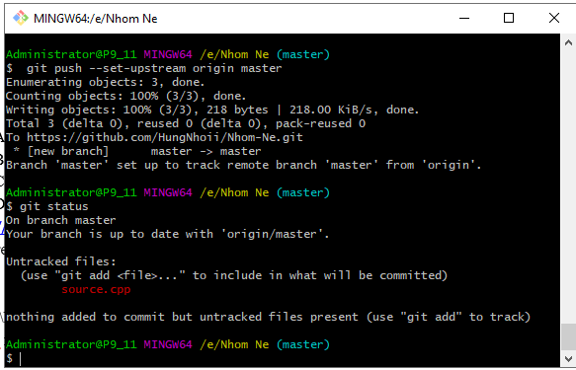

1. SV A hãy **thêm** file đó vào LR

Trả lời: dùng git add để add source.cpp

Sau đấy dùng: git commit –m: ghi nhận sự thay đổi

Cuối cùng dùng git push: để đẩy dữ liệu lên git

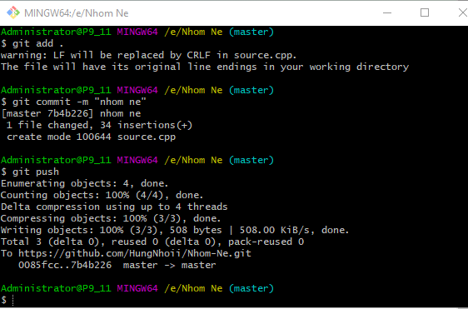

1. Kiểm tra lại trạng thái các file đó

File source.cpp có trạng thái là gì?  
Không thay đổi

Hình minh họa

1. **Commit** những thay đổi đó

Trả lời: dùng git add để add lại những thay đổi

Dùng git commit –m”lan2” để ghi nhận những thay đổi

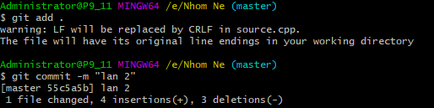

1. Đẩy các thay đổi đó lên RR của nhóm

Trả lời: 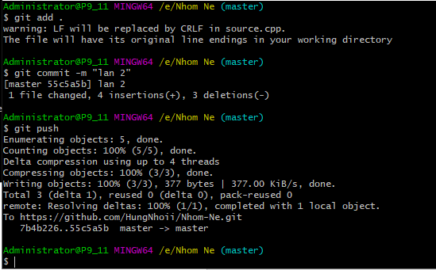

1. SV B,C,D lấy kho của nhóm mình về máy
2. SV A, B,C, D hoàn thành file source.cpp theo phân công

SV A: hàm tổng

SV B: hàm hiệu

SV C: hàm tích

SV D: hàm thương

Và hàm main

1. SV A, B,C, D đẩy các phần thay đổi của mình lên RR